Bankovní účty je možno opravovat, mazat i přidávat nové. S využitím tlačítka „Nastavit výchozí“ je možné některý z bankovních účtů nastavit jako výchozí (Hlavní účet) – přes „Údržba“ – „Nastavení“ – „Firma“ – „Banky a účty této firmy“ - zde zvolit bankovní účet a nastavit jako výchozí. Bankovní účet se tak dostane do hlavního nastavení firmy a bude se zobrazovat ve výstupních sestavách.
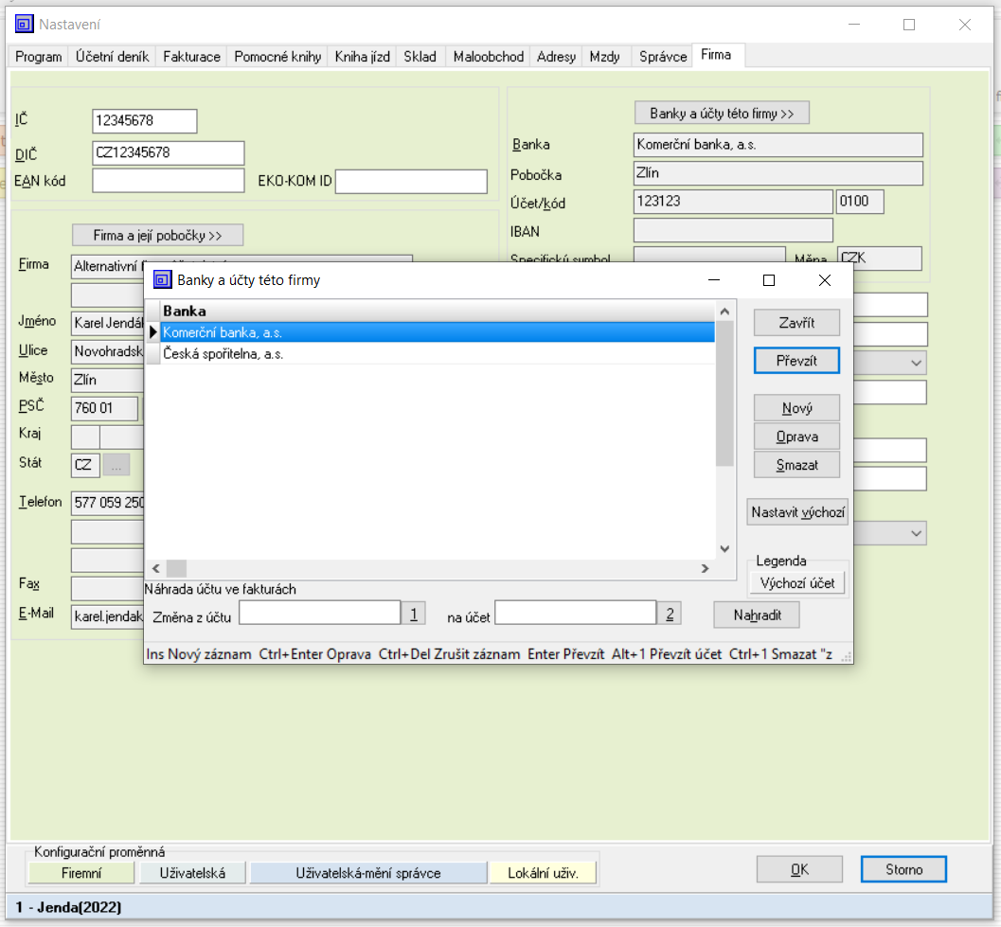
Na začátku účetního období je třeba nadefinovat počáteční stavy účtů.
Příklad 1 – řešený – počáteční stavy syntetických účtů
Přepneme se do agendy „Účetnictví“ a klikneme na tlačítko „Účetní deník“ a následně na tlačítko „Funkce“ a „Počáteční stavy účtů“. Zde nadefinujeme počáteční stavy účtů dle zadání. I přesto, že v našem příkladu nevyužíváme střediska, je nutné zvolit středisko „0 Výchozí středisko“. Globálně za celou firmu počáteční stavy zadat nejde – automaticky se zjišťují jako součet počátečních stavů za všechna střediska. V seznamu počátečních stavů nalezneme účet „Zboží na skladě a v prodejnách“ buďto přes rychlé vyhledávání nebo scrollováním. Vybraný účet označíme a stiskneme Ctrl+Enter. Pro změnu počátečního stavu účtu je potřeba mít vybráno patřičné středisko, v tomto případě předem zmíněné „0 Výchozí středisko“.
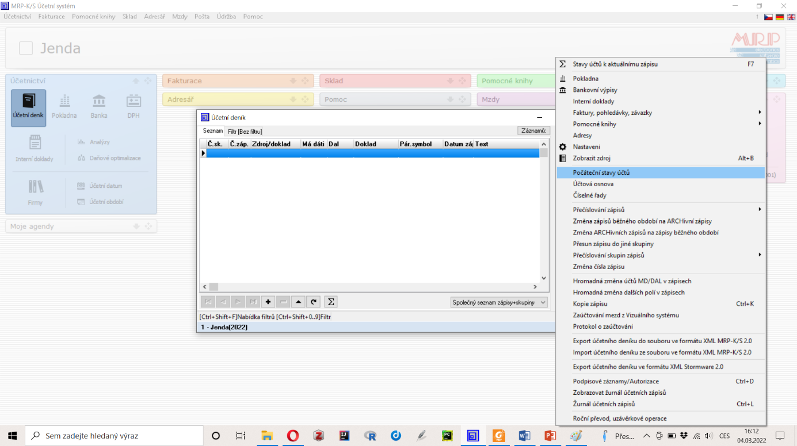
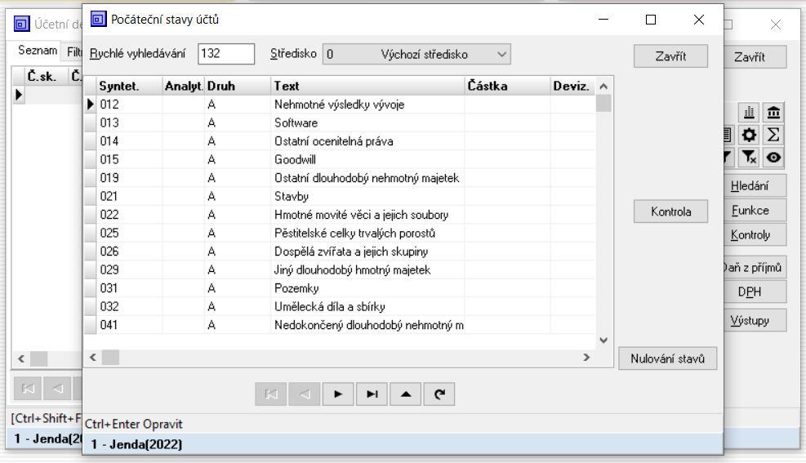
Do kolonky „Počát. stav“ vepíšeme zadaný počáteční stav účtu a potvrdíme kliknutím na tlačítko „Ok“. Obdobně postupujeme i pro účet „Krátkodobé bank. úvěry“.
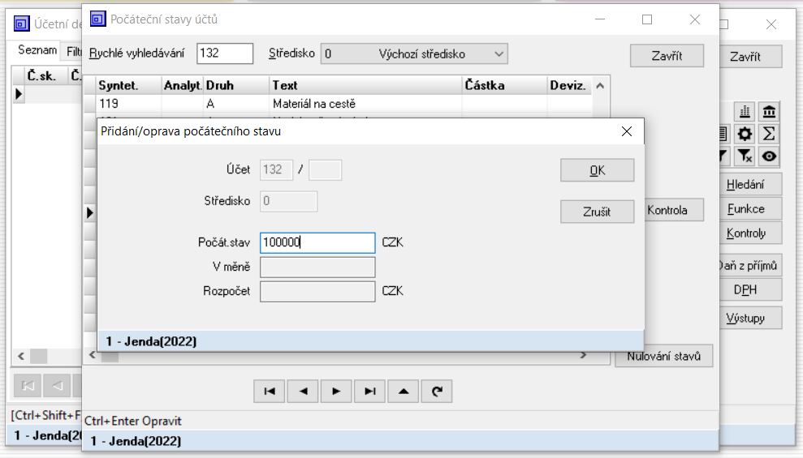
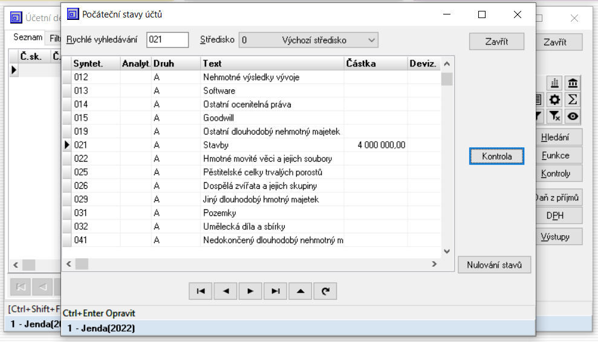
Po zadání všech počátečních stavů účtů je možno provést kontrolu stisknutím tlačítka „Kontrola“.
Příklad č. 2 – samostatný – počáteční stavy syntetických účtů
Nastavte počáteční účty níže uvedených účtů.
 | Číslo účtu | Částka [Kč]
Zaměstnanci | 331 | 100000
Ceniny | 213 | 150000
Základní kapitál | 411 | 2500000
Stavby | 21 | 4000000

Příklad č. 3 – samostatný – kontrola počátečního stavu syntetických účtů
Proveďte kontrolu stavu počátečních účtů.
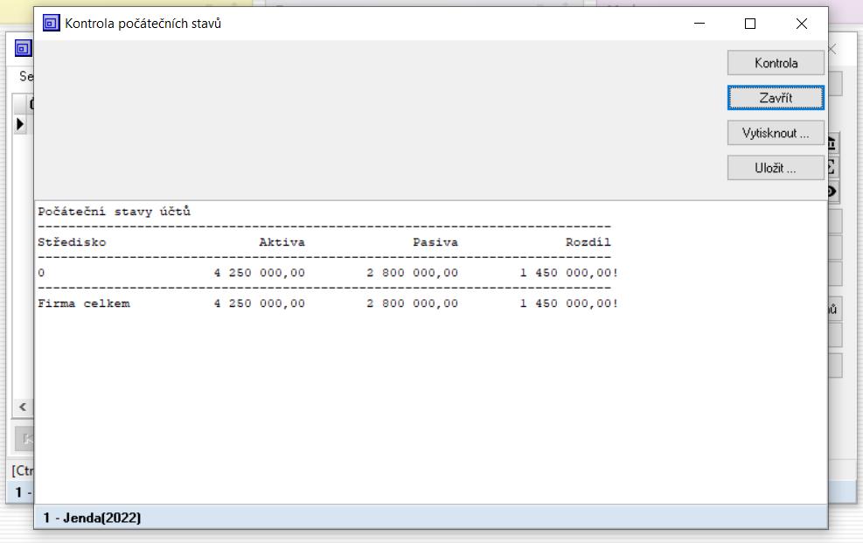
V případě nerovnováhy mezi aktivy a pasivy na počátečních účtech, dorovnejte aktiva a pasiva připsáním příslušné částky na vámi vybraném syntetickém účtu. Můžeme použít například účet „Rezervní fond“ (421) a na něj připsat 1450000 Kč. Následně proveďte opětovnou kontrolu.
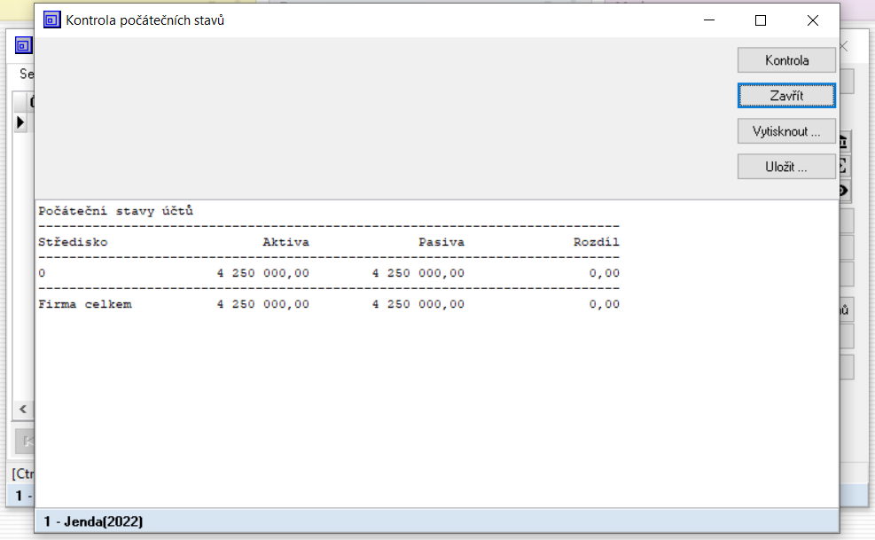

Příklad č. 4 – samostatný – syntetický vs analytický účet
Vyhledejte z dostupných zdrojů rozdíl mezi syntetickým a analytickým účtem a uveďte patřičné definice.
Syntetickou evidenci tvoří soustava účtů, na nichž se zachycuje stav a pohyb aktiv, pasiv, nákladů a výnosů za celou účetní jednotku v českých korunách. Příkladem syntetického účtu využijeme účet pokladny. Účet 211 – Pokladna, který vyjadřuje celkový stav pokladny v Kč. Syntetický účet má trojmístné číselné označení, kde první číslice označuje účtovou třídu, druhá číslice účtovou skupinu a poslední číslice pak udává pořadí účtu v příslušné účtové skupině.
Analytická evidence obsahuje podrobnější informace než syntetická evidence a tvoříme ji jen k těm účtům, kde je třeba sledovat údaje v podrobnějším členění. Většinou se analytické účty označují třemi čísly za číslem syntetického účtu.
Následně uveďte příslušný zdroj ve stylu Harvard:
iúčto. Dostupné z: https://www.iucto.cz/ucetni-tipy/ucetnictvi/synteticka-a-analyticka-evidence-v-ucetnictvi/ (viděno 04 března 2022)

Příklad č. 5 – řešený – nastavení analytických účtů „Pokladna“
Dříve než je možné s analytickými účty pracovat je potřeba definovat příslušné analytické účty. V účetním deníku stiskneme tlačítko „Funkce“ – „Účtová osnova“ – „Přidání zápisu“, kde dojde k přidání nového analytického i syntetického účtu buď stisknutím tlačítka „Přidat“ anebo klávesnicového tlačítka „Ins“. Po vyplnění formuláře v okně „Přidání/oprava účtu“ pro účet „Pokladna – korunová“ klikneme na tlačítko „Ok“.
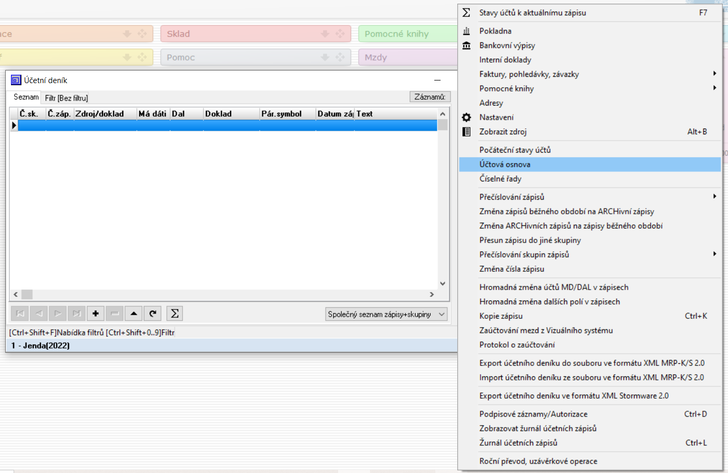
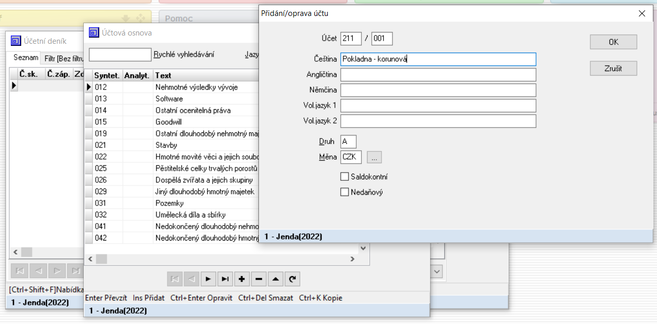
Podobně budeme postupovat i v případě účtu „Pokladna – devizová“, jen je potřeba změnit měnu v poli „Měna“, kde v okně „Kódy měn“ vybereme příslušnou měnu a klikneme na políčko „Převzít“.
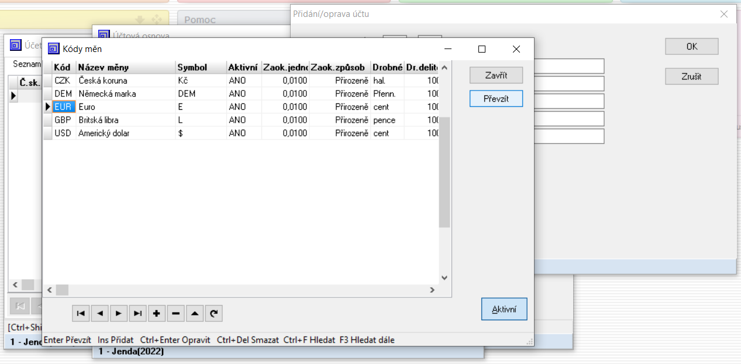

Příklad č. 6 – samostatný – nastavení analytických účtů „Bankovní účet“
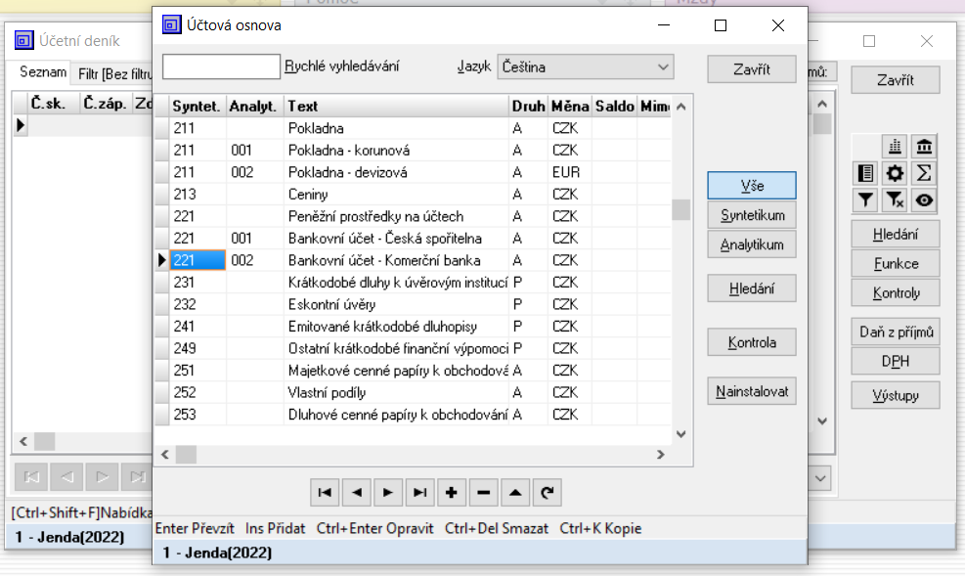

Příklad č. 7 – samostatný – nastavení počátečních stavů analytických účtů
Provede se podobně jako u syntetických účtů. „Účetnictví“ – „Účetní deník“ – „Funkce“ – „Počáteční stavy účtů“.
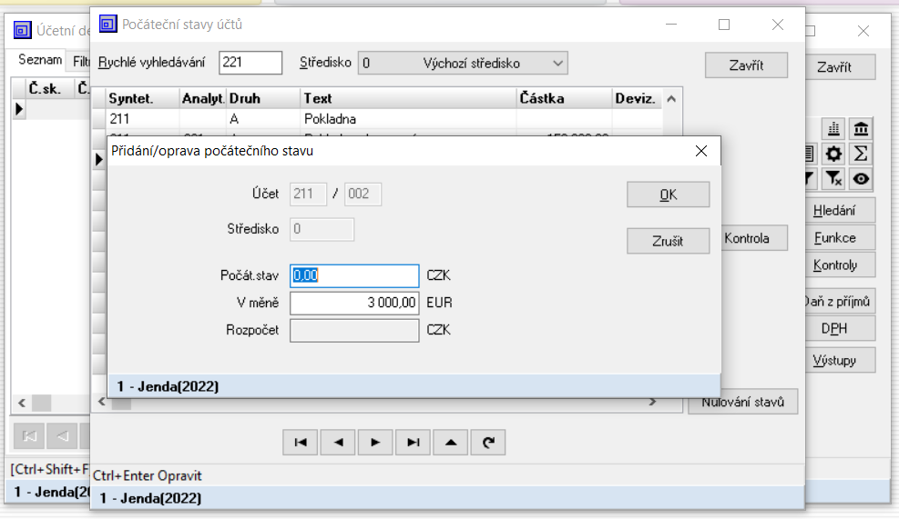
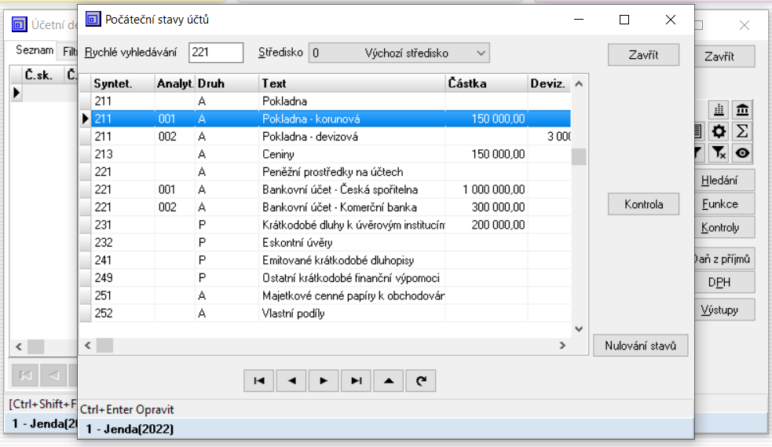

Příklad č. 8 – řešený – přidání korunové pokladny a definice číselné řady
V agendě „Účetnictví“ klikneme na položku „Pokladna“. Při prvotním spuštění se zobrazí okno „Pokladny“, kde je možno přidat příslušnou pokladnu. Pokladnu přidáme kliknutím na tlačítko „Přidat“.
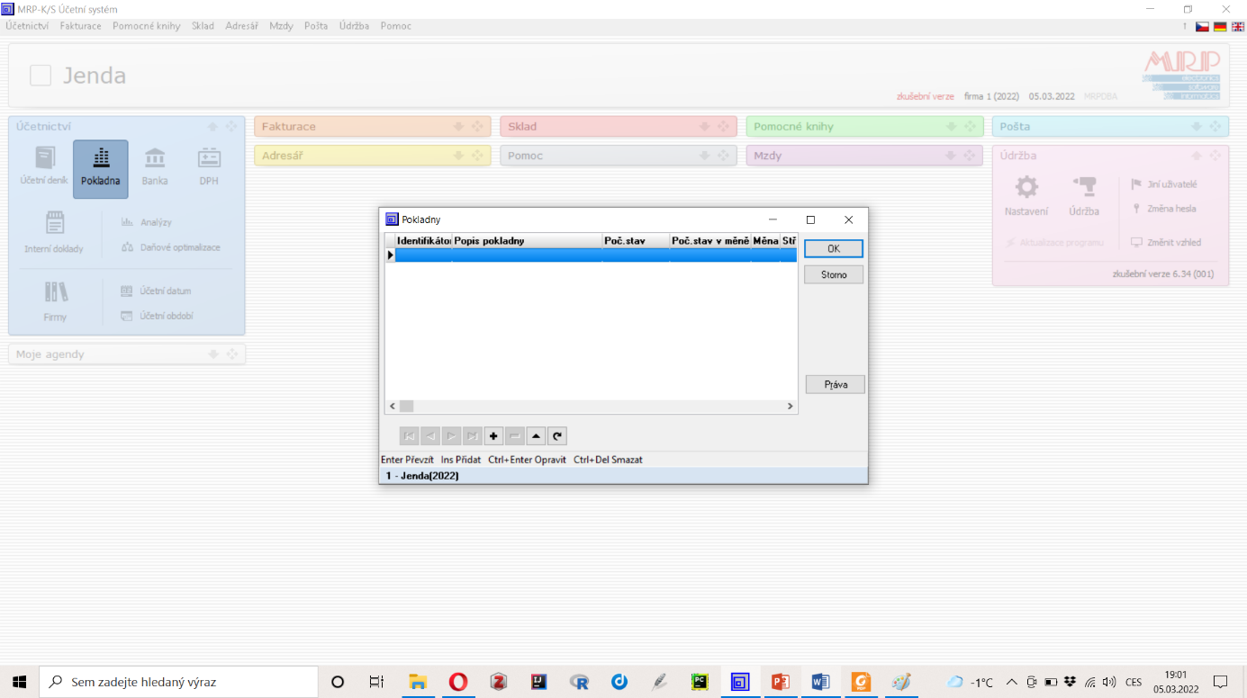
Objeví se okno „Nastavení pokladny“ které vyplníme dle zadání. V tuto chvíli je vše připravené kromě číselných řad příjmových a výdajových dokladů, které se vloží přes tlačítko vedle v příslušném řádku značeném „…“. Postup pro přidání časových řad je uveden níže.
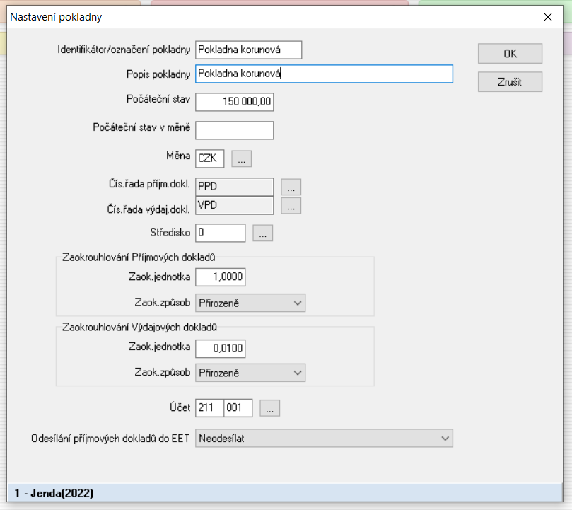

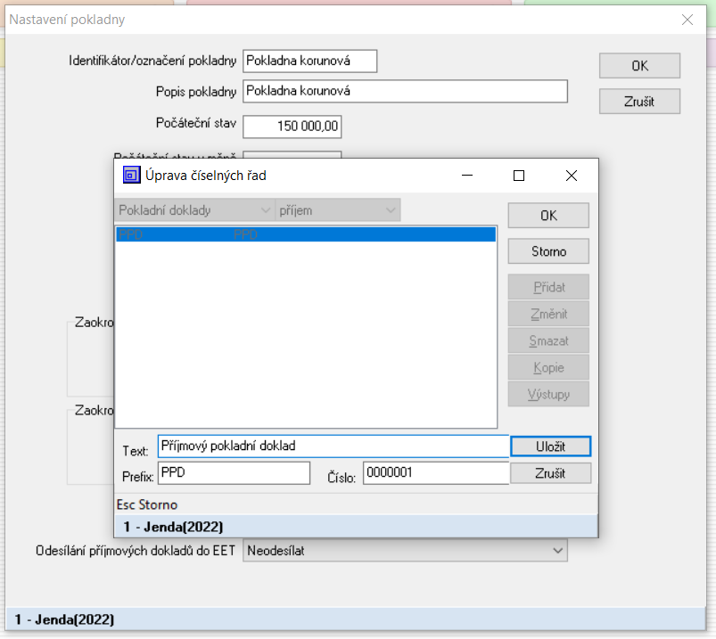
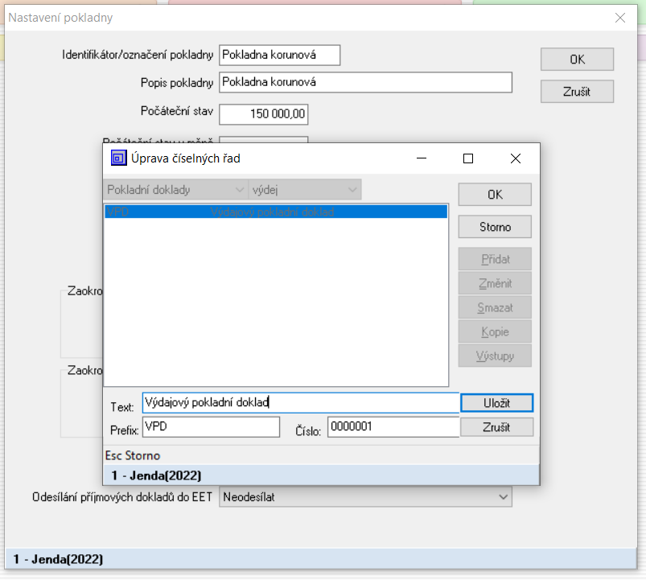

Příklad č. 9 – samostatný – přidání korunové pokladny
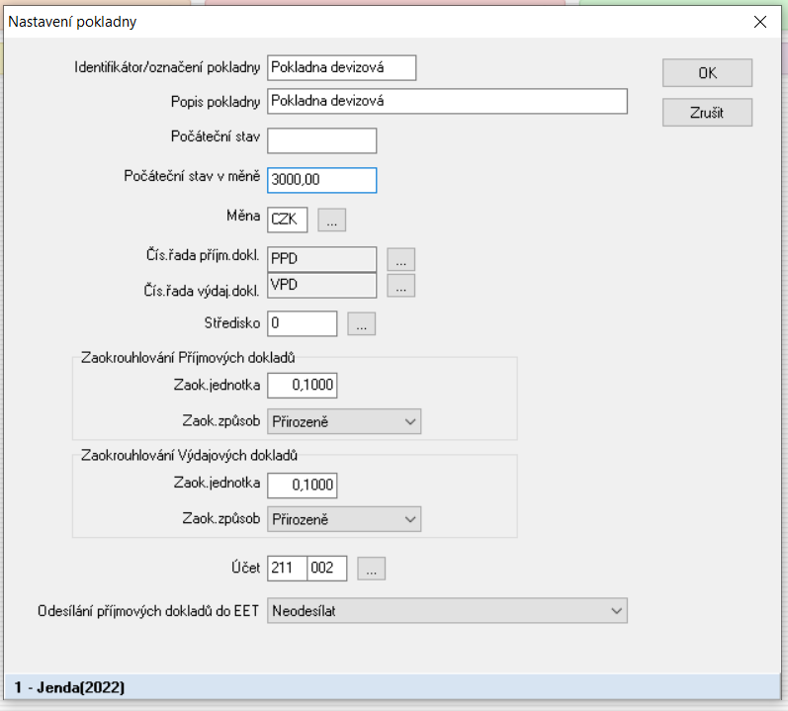
Pro přepínání mezi pokladnami stiskněte tlačítko které je vidět na obrázku níže.
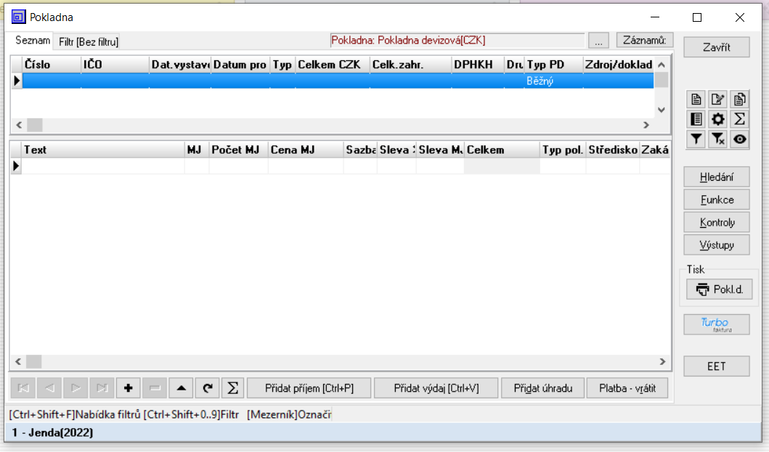

Příklad č. 10 – samostatný – Citace
https://www.slu.cz/opf/cz/aktuality/35/132
https://www.citacepro.com
S využitím citacepro, najděte na internetu tři libovolné online zdroje, a tři libovolné monografie a uveďte jejich citace ve stylu Harvard. Tohle jsem jim ukazoval, tohle už by měli umět.

Příklad č. 11 – samostatný – APA vs Harvard vs Chicago
Projdi s nimi pls rozdíly mezi těmi třemi styly citací pro monografie a online zdroje.

Příklad č. 12 – řešený – vložení paragonu do účetního deníku
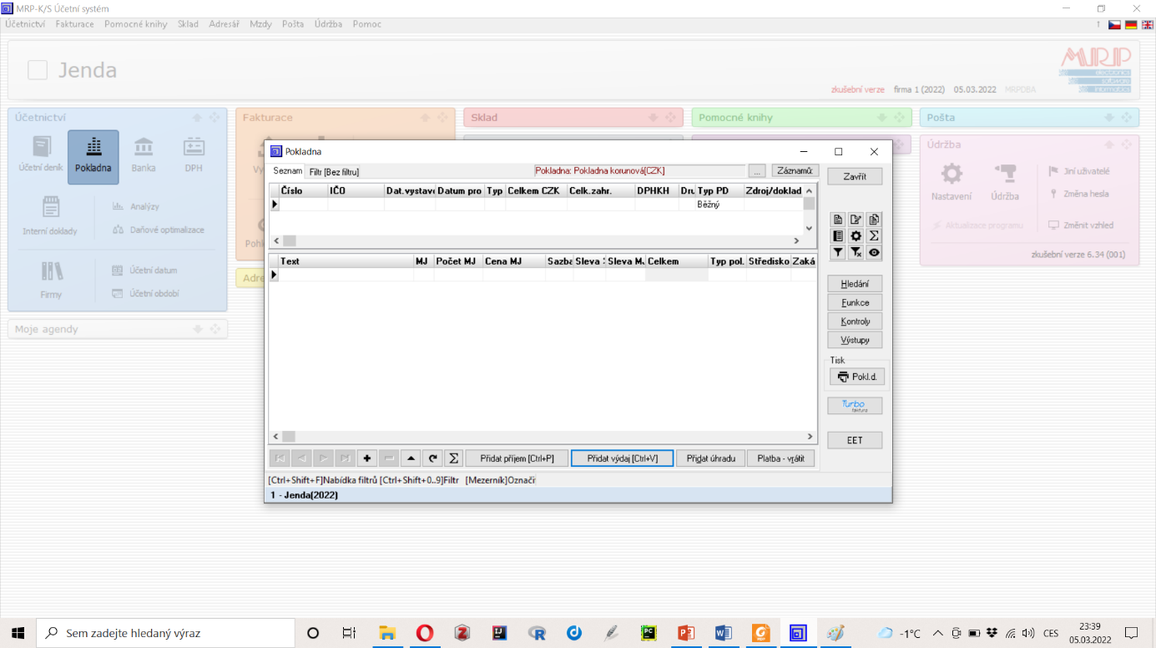
Zapište iniciály dodavatele (automaticky se zařadí do databáze), všechny data, typ DPH a nezapomeňte si zakliknout „Zadávání cen s DPH“ a „Zaúčtovat do deníku“. Pak již můžete přejít k zadávání jednotlivých položek. Do kolonky Cena MJ zadejte celkovou částku paragonu 840,- Kč a do DPH 21%. Systém si automaticky tuto částku rozpočítá na základ a DPH.
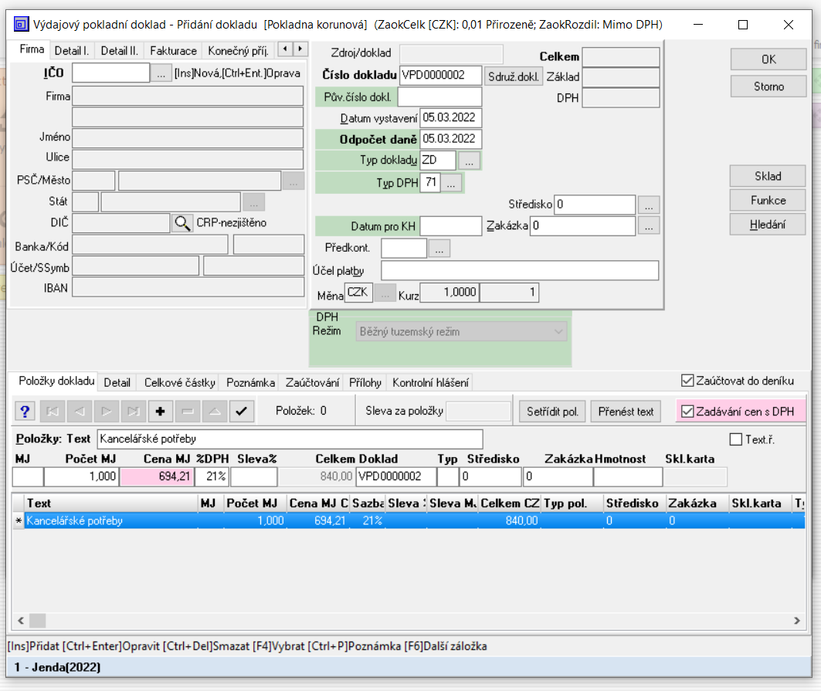
V okně „Výběr adresy“ se přidá firma, která se zavede do databáze.
